**Taller 01 - Plan de Pruebas**

**Facultad de Ingeniería**

Estructura de Datos 2025 – 10

Santiago Mesa Niño, Jerónimo Chaparro Tenorio

# **Plan de Pruebas**

## **1. Objetivo**

Establecer un conjunto de verificaciones para evaluar el correcto funcionamiento del programa mediante diferentes valores de entrada y resultados esperados. Este plan permitirá identificar posibles errores y mejorar la estabilidad del código.

## **2. Descripción del Plan de Pruebas**

Cada función u operación principal del programa debe ser probada con al menos **tres** casos distintos. Se compararán los **resultados esperados** con los **resultados obtenidos**, asegurando que el programa funcione de manera consistente y precisa.

## **3**. **Casos de Prueba**

### Función 1: Función Perímetro del rectángulo

|  |  |  |  |  |
| --- | --- | --- | --- | --- |
| **Caso de Prueba** | **Valores de Entrada** | **Resultado Esperado** | **Resultado Obtenido** | **Estado (Éxito/Falla)** |
| Alto como el doble del ancho | Ancho = 2  Alto = 4 | Perímetro = 12 | Perímetro = 8 | Falla |
| Alto igual al ancho | Ancho = 3  Alto = 3 | Perímetro = 12 | Perímetro = 9 | Falla |
| Un numero en 0 | Ancho = 5  Alto = 0 | No es posible realizar el calculo con estas medidas | Perímetro = 10 | Falla |

### Función 2: Función Área del rectángulo

|  |  |  |  |  |
| --- | --- | --- | --- | --- |
| **Caso de Prueba** | **Valores de Entrada** | **Resultado Esperado** | **Resultado Obtenido** | **Estado (Éxito/Falla)** |
| Alto como el doble del ancho | Ancho = 2  Alto = 4 | Área = 8 | Área = 6 | Falla |
| Alto igual al ancho | Ancho = 3  Alto = 3 | Área = 9 | Área = 6 | Falla |
| Un numero en 0 | Ancho = 5  Alto = 0 | No es posible realizar el calculo con estas medidas | Área = 5 | Falla |

### Función 3: Función Distancia del rectángulo al origen

|  |  |  |  |  |
| --- | --- | --- | --- | --- |
| **Caso de Prueba** | **Valores de Entrada** | **Resultado Esperado** | **Resultado Obtenido** | **Estado (Éxito/Falla)** |
| Números positivos | X=15  Y=32 | 35.34 | 35.3412 | Éxito |
| Un número 0 | X=0  Y=32 | 32 | 32 | Éxito |
| Números iguales | X=15  Y=15 | 21.21 | 21.2132 | Éxito |

# **4. Conclusiones**

1. **Errores en la Función de Perímetro del Rectángulo:**
   1. Los cálculos del perímetro no están funcionando bien en algunos casos. Cuando el alto es el doble del ancho o cuando son iguales, los resultados obtenidos son incorrectos.
   2. Además, si uno de los valores es 0, el cálculo sigue adelante cuando en realidad no debería.
2. **Errores en la Función de Área del Rectángulo:**
   1. Pasa algo parecido con el área: los cálculos no coinciden con los valores esperados.
   2. Si uno de los valores es 0, se obtiene un resultado que no tiene mucho sentido en lugar de marcar un error o impedir el cálculo.
3. **Función de Distancia al Origen:**
   1. Esta función sí está funcionando bien, ya que los resultados obtenidos son correctos en todos los casos de prueba.
4. **Observaciones Generales:**
   1. Hay problemas en las funciones de **perímetro y área**, lo que indica que hay que revisar cómo se están calculando.
   2. Se necesita **validar mejor los datos de entrada**, evitando valores 0 o negativos si estos no tienen sentido en el cálculo.
   3. La función de distancia al origen está bien implementada y no necesita cambios.
5. **¿Qué se puede mejorar?**
   1. Revisar las fórmulas matemáticas usadas en las funciones de **perímetro y área** para corregir los errores.
   2. Agregar validaciones para evitar cálculos sin sentido con valores inválidos.
   3. Hacer más pruebas con diferentes datos para asegurarse de que todo funcione bien.

# **Capturas de pantalla actividades 1 y 2**

Actividad 1

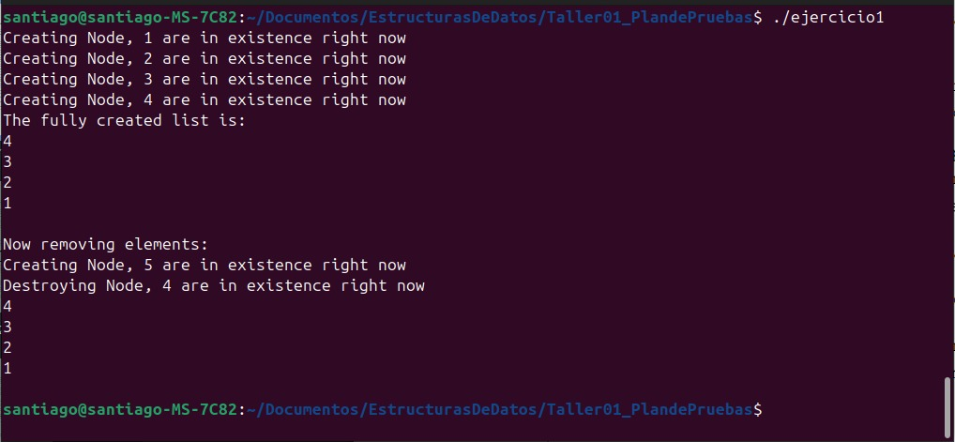

Actividad 2

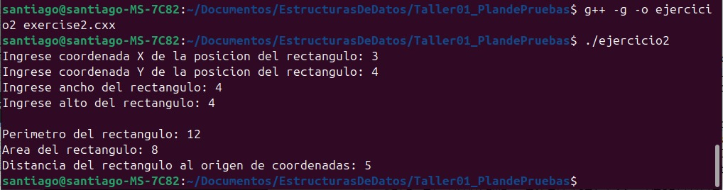

# Almacenamiento de archivos en local

